**BỘ MÔN HỆ THỐNG THÔNG TIN – KHOA CÔNG NGHỆ THÔNG TIN**

**ĐẠI HỌC KHOA HỌC TỰ NHIÊN THÀNH PHỐ HỒ CHÍ MINH, ĐẠI HỌC QUỐC GIA TP HCM**

Sinh viên thực hiện: 19127084 - Phạm Anh Tuấn, 19127237 - Trương Minh Nhựt, 19127376 - Nguyễn Bảo Duy

GV phụ trách: Hồ Thị Hoàng Vy

Đồ án Môn học - CƠ SỞ DỮ LIỆU NÂNG CAO

HỌC KỲ I – NĂM HỌC 2021-2022

**môn cơ sở dữ liệu nâng cao**

**BẢNG THÔNG TIN CHI TIẾT NHÓM**

|  |  |  |
| --- | --- | --- |
| **Mã nhóm:** | ADB1_7 | |
| **Tên nhóm:** | **QUA MÔN** | |
| **Số lượng:** | **3** | |
| **MSSV** | **Họ tên** | **Email** |
| 19127084 | Phạm Anh Tuấn | 19127084@student.hcmus.edu.vn |
| 19127237 | Trương Minh Nhựt | 19127237@student.hcmus.edu.vn |
| 19127376 | Nguyễn Bảo Duy | 19127376@student.hcmus.edu.vn |

|  |  |  |  |
| --- | --- | --- | --- |
| **Bảng phân công & đánh giá hoàn thành công việc** | | | |
| **Công việc thực hiện** | **Người thực hiện** | **Mức độ hoàn thành** | **Đánh giá của nhóm** |
| Ghi mô tả quy trình | Phạm Anh Tuấn, Nguyễn Bảo Duy | 100% | 9.5/10 |
| Khối lượng dữ liệu | Phạm Anh Tuấn, Nguyễn Bảo Duy, và Trương Minh Nhựt | 100% | 10/10 |
| Ràng buộc liên quan | Phạm Anh Tuấn, Nguyễn Bảo Duy, và Trương Minh Nhựt | 100% | 9/10 |
| Danh sách chức năng – tần suất | Phạm Anh Tuấn, Nguyễn Bảo Duy | 100% | 9.5/10 |
| Mô tả thuộc tính | Phạm Anh Tuấn, Nguyễn Bảo Duy | 100% | 9/10 |
| Thiết kế ERD | Phạm Anh Tuấn, Nguyễn Bảo Duy | 100% | 9.5/10 |
| Tạo databse | Nguyễn Bảo Duy | 100% | 10/10 |
| Tạo trigger | Nguyễn Bảo Duy | 100% | 9/10 |
| Tạo proc cho nhân viên | Nguyễn Bảo Duy | 100% | 9.75/10 |
| Tạo proc khách hàng | Phạm Anh Tuấn | 100% | 9.5/10 |
| Tạo proc nhà cung cấp | Phạm Anh Tuấn | 100% | 9/10 |
| Truy vấn, index | Phạm Anh Tuấn | 100% | 9/10 |
| Giao diện | Trương Minh Nhựt | 80% | 9/10 |

**YÊU CẦU ĐỒ ÁN**

|  |  |
| --- | --- |
| **Loại bài tập** | **Lý thuyết 🗹 Thực hành 🗹 Đồ án Bài tập** |
| **Ngày bắt đầu** | **21/11/2021** |
| **Ngày kết thúc** | **2/1/2022** |

# **Yêu cầu của Đồ án**

Giai đoạn 1: mô tả quy trình, dữ liệu, ràng buộc liên quan, danh sách chức năng cần xây dựng kèm tần suất giao dịch tương ứng (thông tin tần suất sinh viên tự quan sát, phân tích và đề xuất)

Giai đoạn 2: bảng thiết kế cơ sở dữ liệu từ mức quan niệm -> vật lý theo đề xuất của nhóm, các đề xuất về cải thiện hiệu quả truy vấn dựa trên thiết kế đề xuất, source code của project mô phỏng các chức năng, source script tạo csdl, query, index, partition.... Có sử dụng.

# **Kết quả**

MỤC LỤC

**A.** **Yêu cầu của Đồ án** 3

**B.** **Kết quả** 4

GIAI ĐOẠN 1 5

I. Mô tả quy trình 5

II. Dữ liệu 6

III. Ràng buộc liên quan 6

IV. Danh sách chức năng và tần suất tương ứng 8

GIAI DOẠN 2 11

I. Thiết kế cơ sở dữ liệu 11

II. Lược đồ cơ sở dữ liệu quan hệ 13

III. Mô tả thuộc tính 14

IV. Truy vấn 17

V. Giao diện 22

VI. Link git và link video 28

## GIAI ĐOẠN 1

### Mô tả quy trình

* Cửa hàng bán trên 1000 sản phẩm với nguồn hàng lấy từ các nhà cung cấp. **Một nhà cung cấp** có một mã nhà cung cấp để các nhà cung cấp khác, tên, địa chỉ và điện thoại của nhà cung cấp. Mỗi nhà cung cấp có thể cung ứng nhiều sản phẩm khác nhau và mỗi sản phẩm được cung cấp bởi một nhà cung cấp.
* Cần lưu lại thông tin về tất cả các **sản phẩm** mà cửa hàng có mua bán: mã sản phẩm duy nhất để phân biệt với các sản phẩm khác, tên sản phẩm, sản phẩm thuộc loại nào, đơn giá, số lượng tồn. Mỗi **loại sản phẩm** có mã loại sản phẩm duy nhất để phân biệt các loại khác và tên loại sản phẩm. Một sản phẩm thuộc một loại sản phẩm, một loại sản phẩm gồm nhiều sản phẩm.
* Mỗi lần thiếu sản phẩm, **cửa hàng** sẽ điền một **phiếu đặt hàng** gửi đến một nhà cung cấp. Nhà cung cấp có thể có nhiều phiếu đặt hàng. Cửa hàng phải điền các thông tin sau vào phiếu đặt hàng: mã phiếu đặt hàng là duy nhất, ngày đặt hàng, đặt tại nhà cung cấp nào, số lượng cần đặt đối với từng sản phẩm là bao nhiêu. Cuối mỗi đơn đặt hàng có thông tin về tổng số sản phẩm cần đặt. Trên phiếu đặt hàng chỉ có các sản phẩm mà nhà cung cấp có thể cung ứng.
* Mỗi khi đến giao hàng**, nhà cung cấp** giao cho cửa hàng một **phiếu giao** **hàng**, gồm các thông tin sau: mã phiếu giao là duy nhất, ngày giao, giao cho phiếu đặt hàng nào, mỗi sản phẩm có số lượng giao và đơn giá là bao nhiêu. Nhà cung cấp chỉ được giao các sản phẩm mà cửa hàng có đặt với số lượng giao không lớn hơn số lượng đặt. Phiếu giao hàng chỉ thuộc về một phiếu đặt, một phiếu đặt có nhiều phiếu giao.
* Khi khách hàng mua hàng, cửa hàng sẽ lưu lại thông tin tất cả các đơn hàng để tiện việc kiểm hàng. Thông tin **đơn hàng** gồm: mã đơn hàng là duy nhất, ngày lập đơn hàng, tên khách hàng, địa chỉ khách hàng, điện thọai khách hàng, khách hàng đã mua những sản phẩm nào với số lượng mua, đơn giá mua là bao nhiêu và tình trạng. Tình trạng của đơn hàng sẽ được cửa hàng theo dõi, quản lý và cập nhật thường xuyên.
* **Khách hàng**: đăng ký, đăng nhập tài khoản và sửa đổi mật khẩu. Khách hàng được phép xem, lựa chọn và tìm kiếm sản phẩm. Sau khi khách hàng chọn sản phẩm, vào giỏ hàng để thanh toán đơn hàng với nhiều phương thức thanh toán khác nhau.
* **Nhân viên**: mã nhân viên là duy nhất, tên nhân viên và có chức vụ riêng. Nhân viên được cửa hàng phát lương theo chức vụ.
* **Phân hệ quản trị**: thêm, cập nhật, xoá sản phẩm, theo dõi tồn kho, lịch sử nhập, xuất hàng
* **Phân hệ quản lý**: các chức năng thống kê doanh thu, số lượng hàng, so sánh doanh thu và thêm khuyến mãi.
* **Tài xế**: Tài xế chọn đơn hàng sẽ phục vụ và cập nhật tình trạng đơn hàng để khách hàng có thể theo dõi.
* **Các khuyến mãi** áp dụng cho đơn hàng: Nếu đơn hàng từ 1 triệu trở lên sẽ được giảm 5% tiền đơn hàng và được freeship. Lưu ý khuyến mãi sẽ có thay đổi và thời gian khuyến mãi kết thúc, bắt đầu khác nhau. Ứng với mỗi ưu đãi giảm giá và freeship sẽ có một mã khuyến mãi tương ứng để khách hàng nhập vào đơn hàng để được áp dụng

### Dữ liệu

**NhaCungCap** KL: 526 rows

**SanPham** KL: 5,000 rows

**LoaiSanPham** KL: 1000 rows

**PhieuGiaoHang** KL: 1,000 rows

**PhieuDatHang** KL: 1,000 rows

**CT_PhieuDat_SP** KL: 1,000 rows

**CT_PhieuGiao_SP** KL: 1,000 rows

**DonHang** KL: 5,000 rows

**KhachHang** KL: 1,500 rows

**NhanVien** KL: 600 rows

**CT_DonHang** KL: 20,000 rows

**KhuyenMai** KL: 100 rows

### Ràng buộc liên quan

**Nhà cung cấp:**

* Mã nhà cung cấp là duy nhất
* Tên, địa chỉ là duy nhất
* UserName là duy nhất
* Mỗi nhà cung cấp có thể cung ứng nhiều sản phẩm khác nhau và mỗi sản phẩm cũng có thể được cung cấp bởi nhiều nhà cung cấp khác nhau
* Nhà cung cấp có thể có nhiều phiếu đặt hàng, cung cấp nhiều sản phẩm

**Sản phẩm:**

* Mã sản phẩm duy nhất
* Tên sản phẩm là duy nhất
* Một sản phẩm có một loại sản phẩm
* Có nhiều phiếu giao, phiếu đặt và đơn hàng

**Loại sản phẩm:**

* Mỗi loại sản phẩm có mã sản phẩm duy nhất
* Tên loại là duy nhất
* Một loại sản phẩm thuộc nhiều sản phẩm.

**Phiếu đặt hàng**

* Mã phiếu đặt hàng là duy nhất
* Gửi cho một nhà cung cấp
* Có nhiều phiếu giao và sản phẩm

**Phiếu giao hàng:**

* Mã phiếu giao hàng là duy nhất
* Nhà cung cấp chỉ được giao các sản phẩm mà cửa hàng có đặt với số lượng giao không lớn hơn số lượng đặt.
* Thuộc về một phiếu đặt và có nhiều sản phẩm

**Đơn hàng:**

* Mã đơn hàng là duy nhất
* Khách hàng đã mua những sản phẩm nào với số lượng mua, đơn giá mua là bao nhiêu

**Nhân viên :**

* Mã nhân viên là duy nhất
* UserName là duy nhất
* Vai trò khác nhau

**Khách hàng :**

* Mã khách hàng là duy nhất
* UserName là duy nhất
* Có nhiều đơn hàng

**Trigger:**

* Tổng tiền = sum ThanhTien của bảng CT_DonHang
* Thành tiền = SoLuong * DonGia trong bảng CT_DonHang
* Tiền giảm = TongTien * (MucKM / 100)

### Danh sách chức năng và tần suất tương ứng

1. **Nhà cung cấp** :

Lập phiếu giao khi cung cấp hàng hoá cho cửa hàng

Tần suât: Trung bình: 2 lần / tuần

Cao điểm: 4 lần / tuần

Đăng nhập

Tần suât: Trung bình: 500 lần / tuần

Cao điểm: 1000 lần / tuần

1. **Khách hàng**

Đăng ký tài khoản

Tần suât: Trung bình: 5 lần / tuần

Cao điểm: 15 lần / tuần

Đăng nhập tài khoản

Tần suât: Trung bình: 450 lần / tháng

Cao điểm: 900 lần / tháng

Xem danh sách các sản phẩm

Tần suât: Trung bình: 1000 lần / tháng

Cao điểm: 2000 lần / tháng

Xem thông tin sản phẩm

Tần suât: Trung bình: 500 lần / tháng

Cao điểm: 1000 lần / tháng

Chọn sản phẩm và bỏ vào giỏ hàng

Tần suât: Trung bình: 1000 lần / tháng

Cao điểm: 2000 lần / tháng

Đặt hàng và thanh toán

Tần suât: Trung bình: 500 lần / tháng

Cao điểm: 1000 lần / tháng

Theo dõi đơn hàng

Tần suât: Trung bình: 300 lần / tháng

Cao điểm: 600 lần / tháng

1. **Nhân viên quản trị**

Thêm, cập nhật, xoá sản phẩm

Tần suât: Trung bình: 1000 lần / tháng

Cao điểm: 2000 lần / tháng

Đặt hàng – ghi phiếu đặt hàng

Tần suât: Trung bình: 10 lần / tuần

Cao điểm: 20 lần / tuần

Quản lý phiếu đặt hàng

Tần suât: Trung bình: 100 lần / tuần

Cao điểm: 200 lần / tuần

Theo dõi tồn kho, lịch sử nhập, xuất hàng

Tần suât: Trung bình: 2 lần / tuần

Cao điểm: 10 lần / tuần

Đăng nhập

Tần suât: Trung bình: 500 / tháng

Cao điểm: 1000 / tháng

1. **Nhân viên quản lý**

Thống kê doanh thu, số lượng hàng

Tần suât: Trung bình: 500 lần / tháng

Cao điểm: 1000 lần / tháng

So sánh doanh thu

Tần suât: Trung bình: 500 lần / tháng

Cao điểm: 1000 lần / tháng

Thiết lập khuyến mãi.

Tần suât: Trung bình: 2 lần / tháng

Cao điểm: 4 lần / tháng

Đăng nhập

Tần suât: Trung bình: 500 / tháng

Cao điểm: 1000 / tháng

1. **Tài xế**

Chọn đơn hàng sẽ phục vụ

Tần suât: Trung bình: 10 lần / tuần

Cao điểm: 20 lần / tuần

Cập nhật tình trạng đơn hàng

Tần suât: Trung bình: 10 lần / tuần

Cao điểm: 20 lần / tuần

Đăng nhập

Tần suât: Trung bình: 450 / tháng

Cao điểm: 900 / tháng

## GIAI DOẠN 2

### Thiết kế cơ sở dữ liệu

**Conceptual**

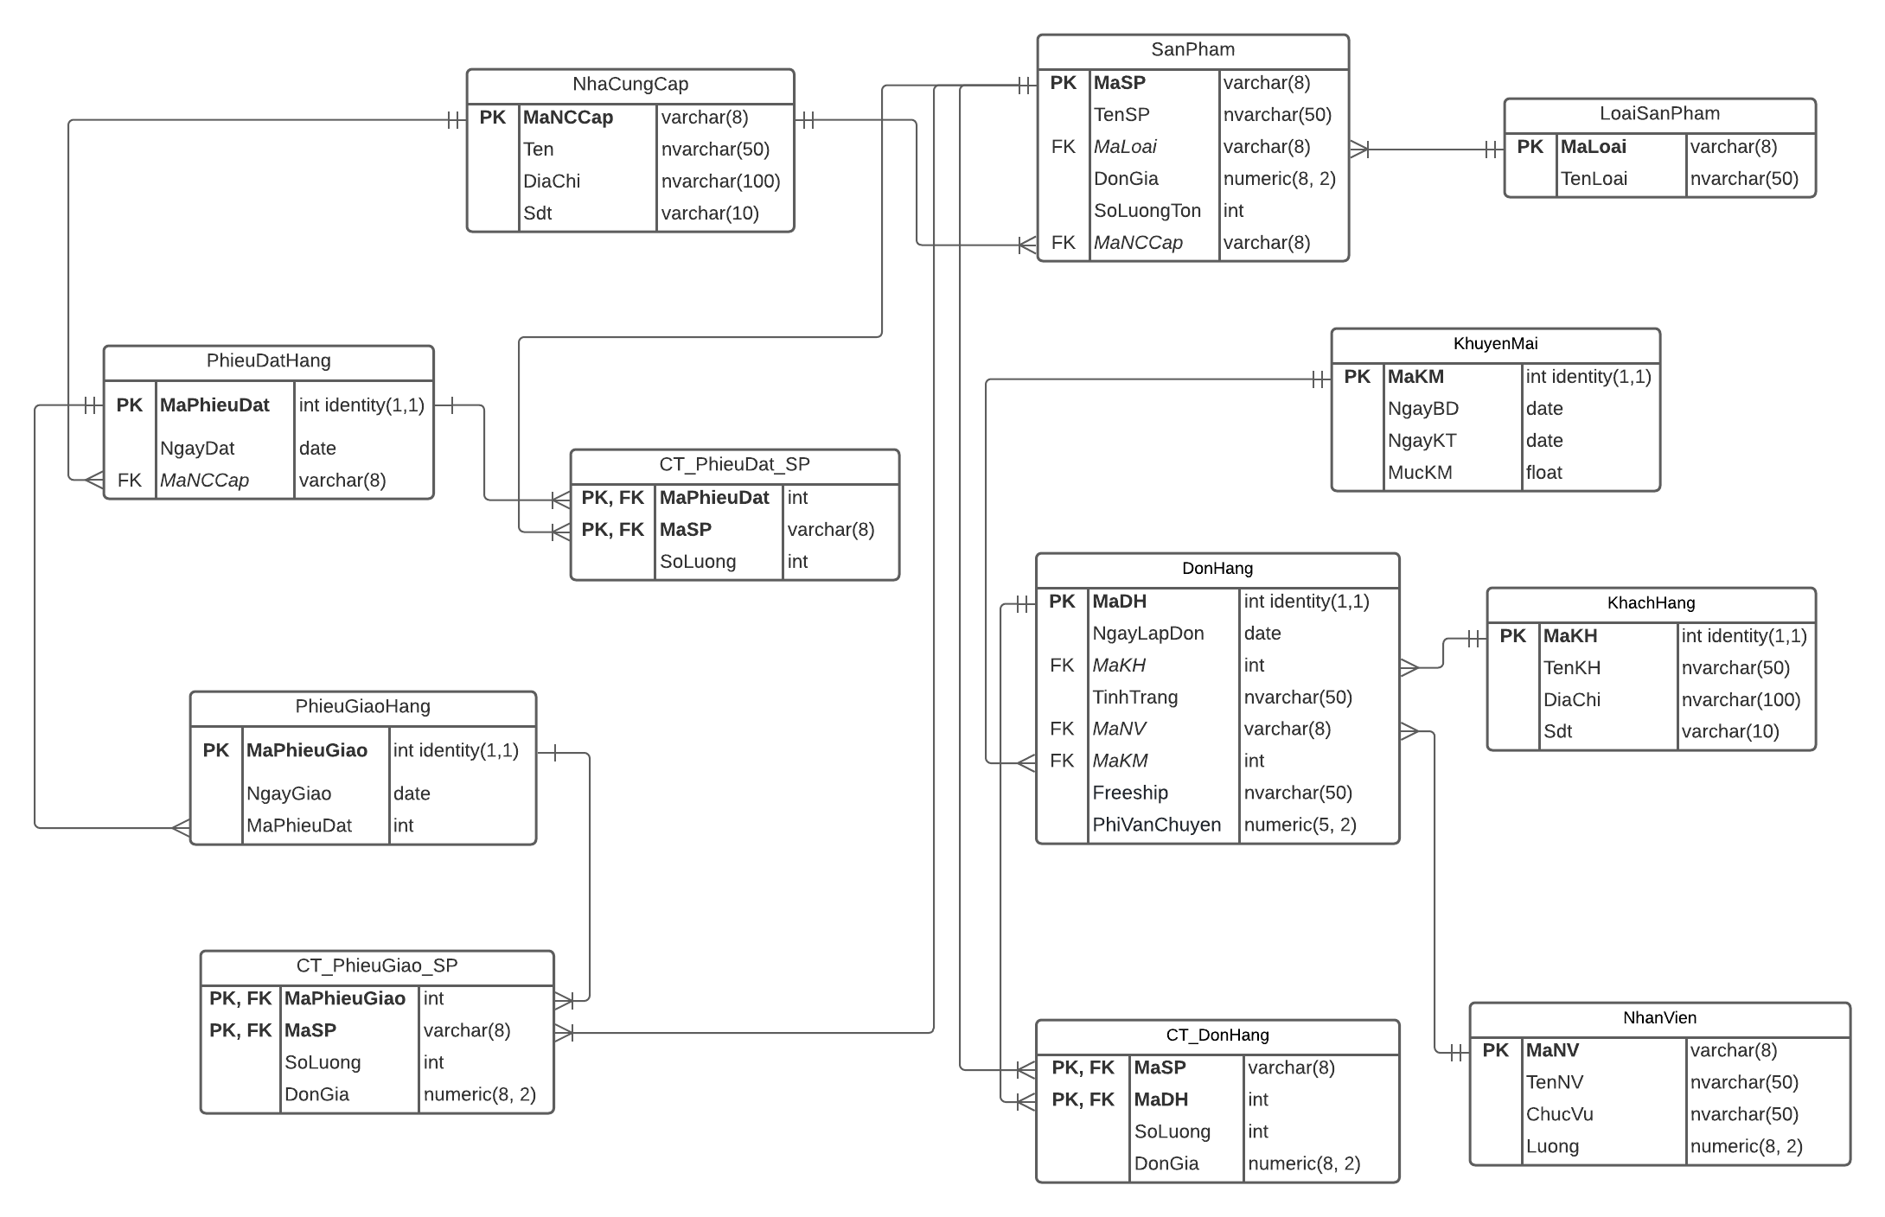

**Implement**

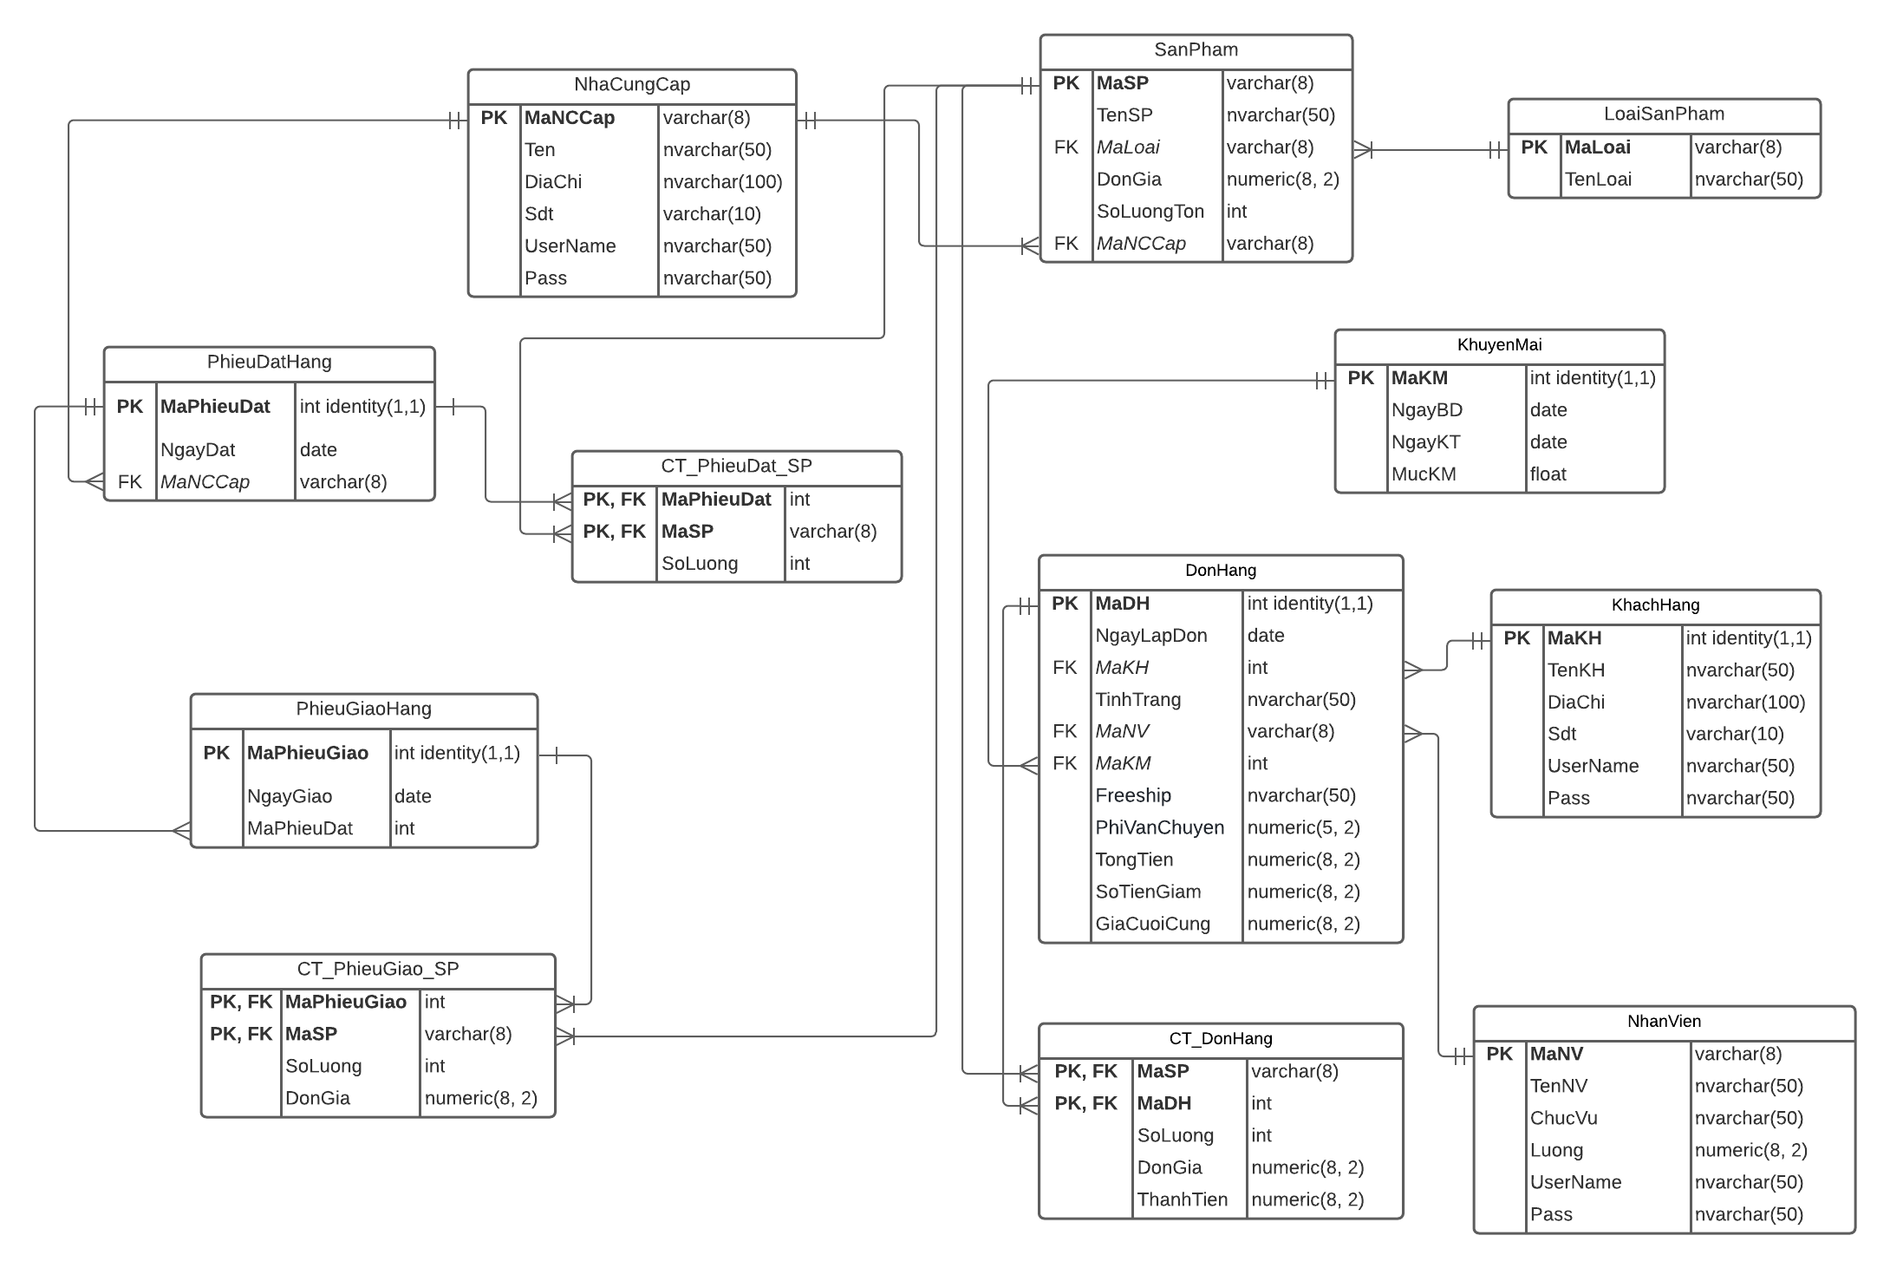

**Physical**

***\*\*\*LƯU Ý : Kiểu dữ liệu có thể thay đổi \*\*\****

### Lược đồ cơ sở dữ liệu quan hệ

|  |  |  |  |
| --- | --- | --- | --- |
| **NhaCungCap** | | | |
| **MaNCCap** | TenNCCap | DiaChi | Sdt |

|  |  |  |  |  |  |
| --- | --- | --- | --- | --- | --- |
| **SanPham** | | | | | |
| **MaSP** | TenSP | MaLoai | DonGia | SoLuongTon | MaNCCap |

|  |  |
| --- | --- |
| **LoaiSanPham** | |
| **MaLoai** | TenLoai |

|  |  |  |
| --- | --- | --- |
| **CT_PhieuDat_SP** | | |
| **MaPhieuDat** | **MaSP** | SoLuong |

|  |  |  |
| --- | --- | --- |
| **PhieuDatHang** | | |
| **MaPhieuDat** | NgayDat | MaNCCap |

|  |  |  |
| --- | --- | --- |
| **PhieuGiaoHang** | | |
| **MaPhieuGiao** | NgayGiao | MaPhieuDat |

|  |  |  |  |
| --- | --- | --- | --- |
| **CT_PhieuGiao_SP** | | | |
| **MaPhieuGiao** | **MaSP** | SoLuong | DonGia |

|  |  |  |  |  |  |  |  |
| --- | --- | --- | --- | --- | --- | --- | --- |
| **DonHang** | | | | | | | |
| **MaDH** | NgayLapDon | MaKH | TinhTrang | MaKM | MaNV | Freeship | PhiVanChuyen |

|  |  |  |  |
| --- | --- | --- | --- |
| **KhachHang** | | | |
| **MaKH** | TenKH | DiaChi | Sdt |

|  |  |  |  |
| --- | --- | --- | --- |
| **CT_DonHang** | | | |
| **MaSP** | **MaDH** | SoLuong | DonGia |

|  |  |  |  |
| --- | --- | --- | --- |
| **NhanVien** | | | |
| **MaNV** | TenNV | ChucVu | Luong |

|  |  |  |  |
| --- | --- | --- | --- |
| **KhuyenMai** | | | |
| **MaKM** | NgayBD | NgayKT | MucKM |

**NhaCungCap** chuẩn BCNF

**SanPham** chuẩn BCNF

**LoaiSanPham** chuẩn BCNF

**CT_PhieuDat_SP** chuẩn BCNF

**PhieuDatHang** chuẩn BCNF

**PhieuGiaoHang** chuẩn BCNF

**CT_PhieuGiao_SP** chuẩn BCNF

**DonHang** chuẩn BCNF

**KhachHang** chuẩn BCNF

**CT_DonHang** chuẩn BCNF

**NhanVien** chuẩn BCNF

**KhuyenMai** chuẩn BCNF

* Lược đồ đạt chuẩn BCNF

### Mô tả thuộc tính

|  |  |
| --- | --- |
| **NhaCungCap** | **Thông tin nhà cung cấp** |
| **Thuộc tính** | **Mô tả thuộc tính** |
| **MaNCCap(PK)** | Mã nhà cung cấp, mỗi nhà cung cấp có một mã duy nhất để phân phiệt các nhà cung cấp khác |
| Ten | Tên nhà cung cấp |
| DiaChi | Địa chỉ nhà cung cấp |
| Sdt | Số điện thoại liên lạc |
| Username | Username của nhà cung cấp |
| Pass | Password của nhà cung cấp |

|  |  |
| --- | --- |
| **SanPham** | **Thông tin sảm phẩm** |
| **Thuộc tính** | **Mô tả thuộc tính** |
| **MaSP (PK)** | Mã sản phẩm, mỗi sản phẩm có 1 mã duy nhất để  phân biệt các sản phẩm khác |
| TenSP | Tên sản phẩm |
| DonGia | Giá của một sản phẩm tương ứng |
| SoLuongTon | Số lượng có trong kho |

|  |  |
| --- | --- |
| **LoaiSanPham** | **Thông tin loại sản phẩm** |
| **Thuộc tính** | **Mô tả thuộc tính** |
| **MaLoai (PK)** | Mã loại sản phẩm, mỗi sản phẩm có 1 mã duy nhất để phân biệt các loại khác |
| TenLoai | Tên loại giúp cho người xem biết sản phẩm thuộc loại gì |

|  |  |
| --- | --- |
| **PhieuDatHang** | **Thông tin phiếu đặt hàng** |
| **Thuộc tính** | **Mô tả thuộc tính** |
| **MaPhieuDat (PK)** | Mã phiếu đặt hàng, mỗi phiếu đặt có 1 mã duy nhất để phân biệt các phiếu đặt hàng khác |
| NgayDat | Tên khách hàng |

|  |  |
| --- | --- |
| **CT_PhieuDat_SP** | **Thông tin chi tiết về phiếu đặt hàng** |
| **Thuộc tính** | **Mô tả thuộc tính** |
| **MaPhieuDat (PK)** | Thuộc về phiếu đặt nào |
| **MaSP(PK)** | Gồm những sản phẩm gì |
| SoLuong | Số lượng mỗi sản phẩm cần đặt |

|  |  |
| --- | --- |
| **DonHang** | **Thông tin đơn hàng** |
| **Thuộc tính** | **Mô tả thuộc tính** |
| **MaDH (PK)** | Mã đơn hàng, mỗi đơn hàng có 1 mã duy nhất để  phân biệt các đơn hàng khác |
| NgayLapDon | Ngày lập đơn hàng đó |
| TinhTrang | Cho biết tình trạng đơn hàng đó như đang xử lý hay đang giao,… |
| MaNV | Nhân viên nào phụ trách đơn này |
| MaKM | Đơn hàng áp dụng mã khuyến mãi nào, mặc định là NULL |
| Freeship | Khách hàng có được freeship hay không. Mặc định là không có |
| PhiVanChuyen | Phí vận chuyển mặc định là 30, có thể thay đổi |
| TongTien | Tổng tiền cần trả, măc định là 0, được tính theo trigger |
| SoTienGiam | Số tiền sau khi áp dụng mã giảm, mặc định là 0 |
| GiaCuoiCung | Được tính dựa trên (TongTien + PhiVanChuyen) - SoTienGiam |

|  |  |
| --- | --- |
| **KhuyenMai** | **Thông tin khuyến mãi** |
| **Thuộc tính** | **Mô tả thuộc tính** |
| **MaKM (PK)** | Mã khuyến mãi, mỗi khách hàng có 1 mã duy nhất để phân biệt các khách hàng khác |
| NgayBD | Ngày bắt đầu được sử dụng |
| NgayKT | Ngày kết thúc, khuyến mãi không được dùng nữa |
| MucKM | Cho biết mức giá trị phần trăm số tiền được giảm |

|  |  |
| --- | --- |
| **KhacHang** | **Thông tin khách hàng** |
| **Thuộc tính** | **Mô tả thuộc tính** |
| **MaKH (PK)** | Mã số khách hàng, mỗi khách hàng có 1 mã duy nhất để phân biệt các khách hàng khác |
| TenKH | Tên khách hàng |
| DiaChi | Địa chỉ thường trú của khác hàng. |
| Sdt | Số điện thoại để liên lạc. |
| Username | Username của khách hàng |
| Pass | Password của khách hàng |

|  |  |
| --- | --- |
| **PhieuGiaoHang** | **Thông tin phiếu giao hàng** |
| **Thuộc tính** | **Mô tả thuộc tính** |
| **MaPhieuGiao (PK)** | Mã phiếu giao hàng, mỗi phiếu giao hàng có 1 mã duy nhất để phân biệt các phiếu giao khác |
| MaPhieuDat | Của phiếu đặt nào |
| NgayGiao | Ngày giao hàng |

|  |  |
| --- | --- |
| **CT_PhieuGiao_SP** | **Thông tin chi tiết phiếu giao sản phẩn** |
| **Thuộc tính** | **Mô tả thuộc tính** |
| **MaPhieuGiao (PK)** | Của phiếu giao nào |
| MaSP | Bao gồm những sản phầm gì |
| SoLuong | Số lượng giao ứng với từng loại sản phẩm |
| DonGia | Giá của sản phẩm khi giao |

|  |  |
| --- | --- |
| **CT_DonHang** | **Thông tin chi tiết đơn hàng** |
| **Thuộc tính** | **Mô tả thuộc tính** |
| **MaSP (PK)** | Gồm những sản phẩm gì |
| **MaDH (PK)** | Nằm trong đơn hàng |
| SoLuong | Số lượng ứng với từng loại sản phẩm, mặc định là 1 |
| DonGia | Giá của sản phẩm, mặc định là 0 |
| ThanhTien | Tiền của sản phẩm trên hóa đơn  (SoLuong * DonGia) |

|  |  |
| --- | --- |
| **NhanVien** | **Thông tin nhân viên** |
| **Thuộc tính** | **Mô tả thuộc tính** |
| **MaNV (PK)** | Mã nhân viên, mỗi nhân viên có 1 mã duy nhất để  phân biệt các nhân viên khác |
| TenKH | Tên nhân viên |
| ChucVu | Nhân viên làm chức vụ gì như quản lý, tài xế, … |
| Luong | Lương của nhân viên và theo từng chức vụ |
| Username | Username của nhân viên |
| Pass | Password của nhân viên |

### Truy vấn

1. **Khách hàng xem đơn hàng có trong năm 2020**

Tần suât: Trung bình: 100 / tháng

Cao điểm: 200 / tháng

Câu truy vấn:

select *

from DonHang

where Year(NgayLapDon) = 2020

Bình thường nên không cần INDEX, tuy nhiên có để dùng Partition để tăng hiệu quả.

1. **Xem đơn hàng và mức khuyến mãi của đơn đó**

Tần suât: Trung bình: 100 / tháng

Cao điểm: 200 / tháng

Câu truy vấn:

select dh.MaDH, km.MucKM

from DonHang dh

join KhuyenMai km

On dh.MaKM = km.MaKM

Chưa tạo INDEX:

Có xuất hiện thông báp nhắc nhở cài INDEX và thời gian Subtree Cost là 0.105 .

Cài Index:

CREATE INDEX DH_MucKM ON DonHang (MaKM)

Chạy lại kiểm tra Actual execution plan:

Thời gian giảm đi, Subtree Cost hiện giờ là 0.03 .

1. **Lấy ra mã đơn hàng, tên khách hàng mà tình trạng đơn là 'Đồng ý' và giá cuối cùng > 30000**

Tần suât: Trung bình: 100 / tháng

Cao điểm: 200 / tháng

Câu truy vấn:

select MaDH, TenKH from DonHang dh join KhachHang kh

On dh.MaKH = kh.MaKH

where TinhTrang = N'Đồng ý' and GiaCuoiCung > 30000

Khi chưa cài INDEX:

Có hiển thị gợi ý nên tạo INDEX và thời gian là: 0.108

Cài INDEX:

CREATE INDEX DH_TT_GIA

ON DonHang (TinhTrang, GiaCuoiCung)

Kiểm tra Actual execution plan:

Ta thấy thời gian vẫn là 0.108 và có cảnh báo vì ta tạo chưa đúng.

Điều chỉnh lại:

CREATE INDEX DH_TT_GIA

ON DonHang (TinhTrang, GiaCuoiCung)

INCLUDE (MaKH)

Kiểm tra Actual execution plan:

Hết báo cảnh báo và thời gian giảm đi, thời gian còn là 0.067 .

1. **Tìm kiếm tên loại sản phẩm cụ thể ví dụ ‘Ampcessryt’**

Tần suât: Trung bình: 100 / tháng

Cao điểm: 200 / tháng

Câu truy vấn:

select * from LoaiSanPham

where TenLoai = 'Ampcessryt'

Kiểm tra Actual execution plan:

Không có cảnh báo INDEX và thời gian khá nhanh là 0.008 .

Tạo INDEX trên TenLoai:

CREATE INDEX LSP_TEN

ON LoaiSanPham (TenLoai)

Kiểm tra Actual execution plan:

Khi thêm INDEX, thời gian được rút xuống còn 0.003

### Giao diện

1. Đăng ký

1. Đăng nhập

1. Thông tin nhóm – trang chủ

1. Thông tin khách hàng

1. Thông tin nhà cung cấp

1. Thông tin nhân viên - quản trị

1. Xem, tìm kiếm sản phẩm

1. Tạo, thanh toán đơn hàng

1. Quản lí

1. Tài xế

### Link git và link video

GIT:

<https://github.com/NBDuy201/CSDL_NC_DO_AN_2.git>

Video:

<https://drive.google.com/drive/folders/1pO3p-vNpG0fCtZfDu4zhIXn5WDJ5ebIP?usp=sharing>